**ГЕНЕРАЛЬНАЯ ПРОКУРАТУРА РОССИЙСКОЙ ФЕДЕРАЦИИ**



**ВОЛЖСКАЯ МЕЖРЕГИОАНЛЬНАЯ ПРИРОДООХРАННАЯ ПРОКУРАТУРА**

**ЧЕРЕПОВЕЦКАЯ МЕЖРАЙОННАЯ ПРИРОДООХРАННАЯ ПРОКУРАТУРА**

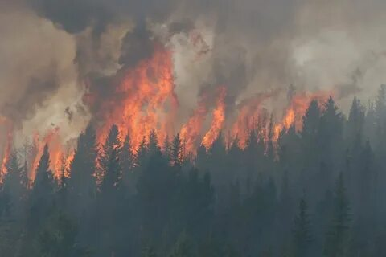

**В связи с наступлением пожароопасного периода природоохранная прокуратура разъясняет**

С 01.01.2024 вступили в силу поправки в Лесной кодекс Российской Федерации.

Вводится понятие "уровень реагирования на ландшафтный (природный) пожар", под которым понимается состояние готовности органов управления и сил, в задачи которых входит тушение ландшафтных (природных) пожаров, требующее от органов государственной власти РФ и субъектов РФ, органов местного самоуправления и организаций принятия дополнительных мер по ликвидации ландшафтных (природных) пожаров. Указанные уровни реагирования устанавливаются Правительством РФ.

Нововведения коснулись ст. 53.1 Лесного кодекса РФ:

- введено понятие противопожарного обустройства лесов, которое представляет собой комплекс мер, направленных на недопущение распространения лесных пожаров;

- дополнительно предусматривается создание пунктов сосредоточения противопожарного инвентаря;

- статья дополнена новой частью, в которой предусмотрен перечень мероприятий, включенный в противопожарную пропаганду и обучение населения мерам пожарной безопасности в лесах, а именно издание и распространение специальной литературы и изготовление предметов наглядной агитации; проведение тематических выставок, смотров, конференций и использование других форм информирования населения; иные мероприятия, предусмотренные лесным законодательством и законодательством Российской Федерации о пожарной безопасности.

В Лесной кодекс РФ введена новая статья 53.9 - меры экстренного реагирования. Меры экстренного реагирования - это комплекс мероприятий, направленных на оперативное привлечение сил и средств федерального государственного бюджетного учреждения, подведомственного федеральному органу исполнительной власти, осуществляющему федеральный государственный лесной контроль (надзор), в целях оказания содействия органам исполнительной власти субъектов Российской Федерации, осуществляющим переданные им в соответствии со статьей 83 настоящего Кодекса полномочия, в тушении лесных пожаров на землях лесного фонда.

Меры экстренного реагирования включают в себя:

1) обеспечение готовности сил и средств федерального государственного бюджетного учреждения, необходимых для выполнения работ по охране лесов от пожаров в целях осуществления мер экстренного реагирования на лесные пожары;

2) оперативную доставку федерального резерва экстренного реагирования к местам тушения лесных пожаров, в отношении которых принято решение о применении мер экстренного реагирования, и обратно к местам постоянной дислокации, в том числе авиационными средствами;

3) тушение лесных пожаров, в отношении которых федеральным органом исполнительной власти, осуществляющим федеральный государственный лесной контроль (надзор), по согласованию с высшим должностным лицом субъекта Российской Федерации (руководителем высшего исполнительного органа государственной власти субъекта Российской Федерации) принято решение о применении мер экстренного реагирования.